INDICAÇÃO Nº 2631 /11

“Proceder à substituição de uma árvore de grande porte na Rua da Prata, defronte ao n° 1322, no bairro Mollon”.

**INDICA** ao Senhor Prefeito Municipal, na forma regimental, determinar ao setor competente que tome providências no sentido de proceder à substituição de uma árvore de grande porte na Rua da Prata, defronte ao n° 1322, no bairro Mollon.

**Justificativa**

Os galhos desta árvore estão muito altos, oferecendo riscos de acidentes, além disso, suas raízes estão grandes, danificando a calçada e a guia da sarjeta e atingindo a residência do munícipe.

Portanto, os moradores solicitam que seja extraída do local para o plantio de outra espécie de menor porte.

Plenário “Dr. Tancredo Neves”, em 21 de setembro de 2011.

**ADEMIR DA SILVA**

-vereador-

**(Fls. 2 da Moção da INDICAÇÃO n° 2631/11)**

Árvore de grande porte que necessita ser substituída.

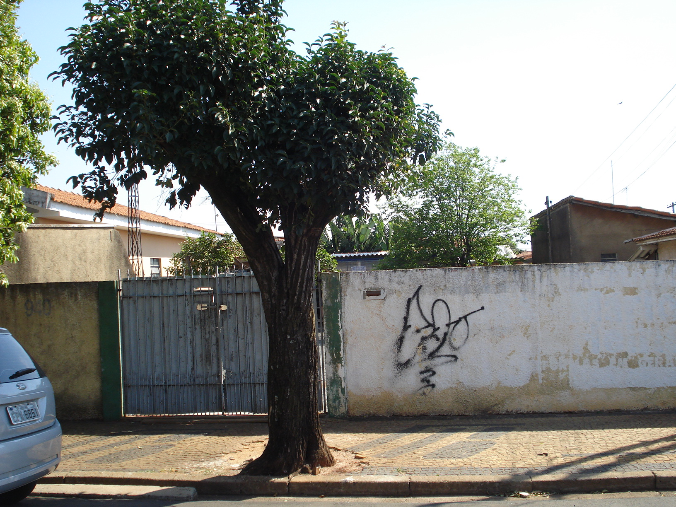

Plenário “Dr. Tancredo Neves”, em 08 de setembro de 2011.

**ADEMIR DA SILVA**

-vereador-